VĂN PHÒNG CHÍNH PHỦ

TÀI LIỆU ĐẶC TẢ
API KIỂM TRA THÔNG TIN THUÊ BAO NHÀ MẠNG

MỤC LỤC
MỤC LỤC 2
I. Tổng quan 4
1.1 Mục tiêu 4
1.2 Mô hình kết nối 4
II. Mô tả API 4
2.1 Mô tả API kiểm tra thông tin thuê bao 4

DANH MỤC CÁC TỪ VIẾT TẮT

STT | VIẾT TẮT | Ý NGHĨA
1 | CDVCQG | Cổng Dịch vụ công Quốc Gia
2 | CSDL | Cơ sở dữ liệu
3 | CMT | Chứng minh thư nhân dân
4 | CCCD | Căn cước công dân
5 | SĐT | Số điện thoại di động

- Tổng quan

. Mục tiêu
Các nhà mạng cần xây dựng một API để cho phép Cổng dịch vụ công quốc gia kết nối, gửi thông tin định danh của người dân tương ứng với thuê bao di động sang nhà mạng. Từ đó nhà mạng dựa trên cơ sở dữ liệu thuê bao của mình để kiểm tra thông tin định danh và trả lại kết quả kiểm tra thông tin định danh cho Cổng dịch vụ công quốc gia (chi tiết mô tả API xem ở mục II).
Máy chủ triển khai API kiểm tra thông tin định danh của thuê bao sẽ cần được kết nối qua Trục liên thông văn bản quốc gia theo mô hình và hướng dẫn ở mục 1.2.

. Mô hình kết nối

Cổng dịch vụ công quốc gia
Trục liên thông văn bản
Các nhà mạng
ss
ss
ss
ss
ss
Hệ thống các API trao đổi, chia sẻ dữ liệu cần đi qua Nền tảng tích hợp, chia sẻ dữ liệu (VDXP) được phát triển từ Trục liên thông văn bản quốc gia, các nội dung kỹ thuật bao gồm:
- Các nhà mạng cần kết nối thông đến mạng truyền số liệu chuyên dụng – CPNET như hình vẽ ở dưới, để kết nối được đến mạng này thì cần có văn bản đề nghị kết nối gửi đến VPCP.
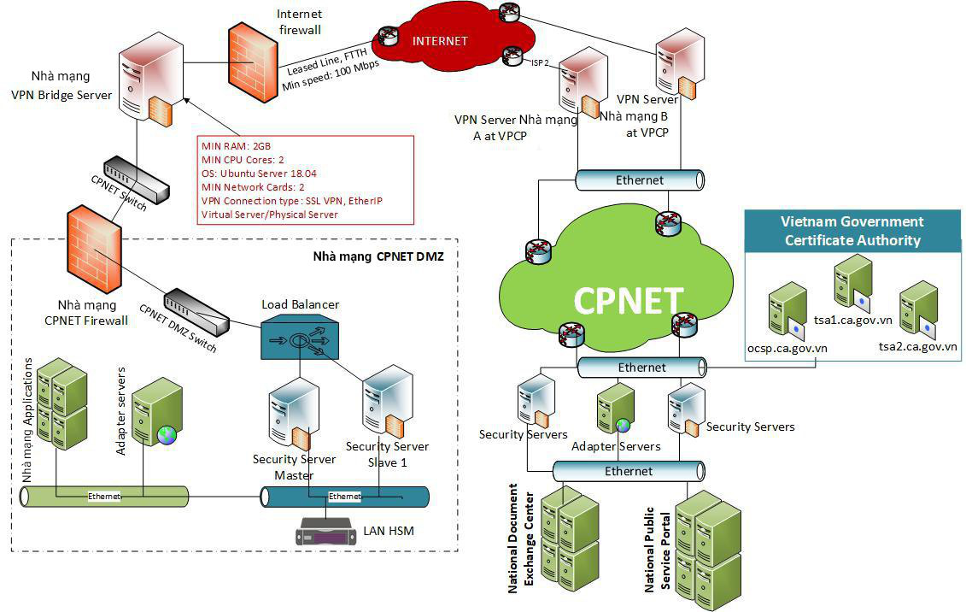
- Thiết lập, cài đặt máy chủ bảo mật kết nối (SS – Secure Server) để kết nối với Cổng Dịch vụ công quốc gia hoặc thiết lập máy chủ bảo mật mới theo tài liệu hướng dẫn tại support.chinhphu.vn.
- Cấu hình máy chủ bảo mật kết nối với Cổng dịch vụ công quốc gia theo hướng dẫn của Văn phòng Chính phủ, tài liệu tại: https://dichvucong.gov.vn/p/home/huong-dan-bo-nganh-dia-phuong.html
- Mô tả API

Mô tả API kiểm tra thông tin thuê bao
    - Mục đích: Cho phép CDVCQG kiểm tra các thông tin do người dân đăng ký tài khoản có trùng với dữ liệu tương ứng với thuê bao di động của người dân đã đăng ký với nhà mạng hay không
    - Dữ liệu đầu vào:
Phía CDVCQG sẽ gọi tới API kiểm tra thông tin thuê bao của các nhà mạng thông qua WebServices với input dạng Json
{
"MaGiaoDich":"",
"ThueBao":"",
"HoVaTenDem":"",
"Ten":"",
"SoDinhDanh":"",
"LoaiDinhDanh":
"NgaySinh":"",
"ThangSinh":"",
"NamSinh":"",
"token":""
}

Tham số | Giải thích | Kiểu | Ví dụ
MaGiaoDich | một chuỗi ngẫu nhiên do CDVCQG sinh ra cho mỗi giao dịch | String | ABC123
ThueBao | số thuê bao điện thoại di động  (chấp nhận cả đầu 0 và đầu 84) | String | 84916666666
HoVaTenDem | Họ và tên đệm của chủ thuê bao di động | String | Nguyễn Văn
Ten | Tên của chủ thuê bao di động | String | Minh
SoDinhDanh | số chứng minh thư/căn cước công dân của thuê bao | String | 012345678
LoaiDinhDanh | Loại mã số định danh công dân  - 1 tương ứng với số chứng minh thư cũ  - 2 tương ứng với số chứng minh thư mới 12 số và số căn cước công dân | Integer | 1
NgaySinh | Ngày sinh của chủ thuê bao di động | String | 01
ThangSinh | Tháng sinh của chủ thuê bao di động | String | 01
NamSinh | Năm sinh của chủ thuê bao di động | String | 1988
Token | Một mã ngẫu nhiên do từng nhà mạng cấp cho CDVCQG để kết nối tới server api kiểm tra thông tin thuê bao | String | XYZ456

    - Dữ liệu đầu ra:
Phía Nhà mạng sẽ trả về CDVCQG ReponseObject như sau:
{
"MaGiaoDich":"",
"ThueBao":"",
"TrangThai":,
"HoVaTenDem":,
"Ten":,
"SoDinhDanh":,
"LoaiDinhDanh":,
"NgaySinh":,
"ThangSinh":,
"NamSinh":
}

Trong đó:
Tham số | Giải thích | Kiểu | Ví dụ
MaGiaoDich | Một chuỗi ngẫu nhiên do CDVCQG sinh ra cho mỗi giao dịch | String | ABC123
ThueBao | Số thuê bao điện thoại di động  (chấp nhận cả đầu 0 và đầu 84) | String | 84916666666
Trạng thái | 1. Thuê bao tồn tại  2. Thuê bao không tồn tại | Integer | 1
HoVaTenDem | So sánh giữa thông tin HoVaTenDem trong Input với thông tin họ và tên đệm của thuê bao trong csdl nhà mạng  Cách thức so sánh: bỏ tất cả các dấu cách (space) ở đầu, cuối và giữa các chữ (nếu có), bỏ dấu tiếng Việt, chuyển chữ hoa thành thường trước khi so sánh | Boolean | true
Ten | So sánh giữa thông tin Ten trong Input với thông tin tên của thuê bao trong csdl nhà mạng  Cách thức so sánh: bỏ tất cả các dấu cách (space) ở đầu, cuối và giữa các chữ (nếu có), bỏ dấu tiếng Việt, chuyển chữ hoa thành thường trước khi so sánh | Boolean | true
SoDinhDanh | So sánh giữa thông tin SoDinhDanh trong Input với thông tin về chứng minh thư/thẻ căn cước của thuê bao trong csdl nhà mạng (bỏ dấu cách ở đầu và cuối nếu có) | Boolean | true
LoaiDinhDanh | So sánh giữa thông tin LoaiDinhDanh trong Input với thông tin về loại số định danh (chứng minh thư cũ hay chứng minh thư mới và thẻ căn cước công dân) | Boolean | true
NgaySinh | So sánh giữa thông tin NgaySinh trong Input với thông tin về ngày sinh của thuê bao trong csdl nhà mạng (định dạng dd) | Boolean | true
ThangSinh | So sánh giữa thông tin ThangSinh trong Input với thông tin về ngày sinh của thuê bao trong csdl nhà mạng (định dạng MM) | Boolean | true
NamSinh | So sánh giữa thông tin NamSinh trong Input với thông tin về ngày sinh của thuê bao trong csdl nhà mạng (định dạng yyyy) | Boolean | true

